连云港市赣榆区新增历史遗留矿山（10类）未治理矿山图斑明细表
序号1
矿山位置 | 江苏省连云港市赣榆区黑林镇大赤涧村 |  |  | 图斑认定面积 | 0.257421公顷
矿山主体编号 | ZJ3207072025001 |  |  | 图斑编号 | ZJ3207072025001001
图斑拐点坐标
点号 | 经度(°) |  | 纬度(°) | 点号 | 经度(°) | 纬度(°)
1 | 118.968580 |  | 35.017670 | 15 | 118.968496 | 35.018480
2 | 118.968411 |  | 35.017843 | 16 | 118.968525 | 35.018445
3 | 118.968401 |  | 35.017837 | 17 | 118.968559 | 35.018404
4 | 118.968378 |  | 35.017868 | 18 | 118.968627 | 35.018294
5 | 118.968385 |  | 35.017945 | 19 | 118.968637 | 35.018241
6 | 118.968438 |  | 35.018011 | 20 | 118.968639 | 35.018205
7 | 118.968354 |  | 35.018098 | 21 | 118.968640 | 35.018171
8 | 118.968214 |  | 35.018202 | 22 | 118.968610 | 35.018079
9 | 118.968097 |  | 35.018217 | 23 | 118.968534 | 35.017918
10 | 118.968056 |  | 35.018253 | 24 | 118.968534 | 35.017914
11 | 118.968045 |  | 35.018417 | 25 | 118.968533 | 35.017866
12 | 118.968331 |  | 35.018583 | 26 | 118.968567 | 35.017798
13 | 118.968371 |  | 35.018561 | 27 | 118.968569 | 35.017762
14 | 118.968445 |  | 35.018521 | 28 | 118.968570 | 35.017734
图斑影像 |  |   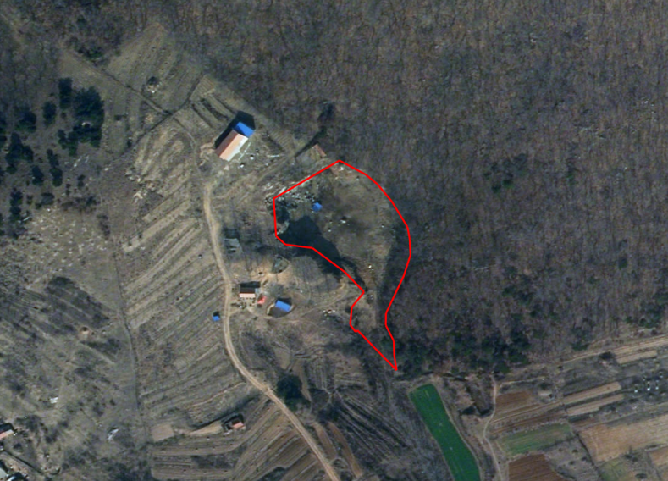

ZJ3207072025001001号图斑影像图

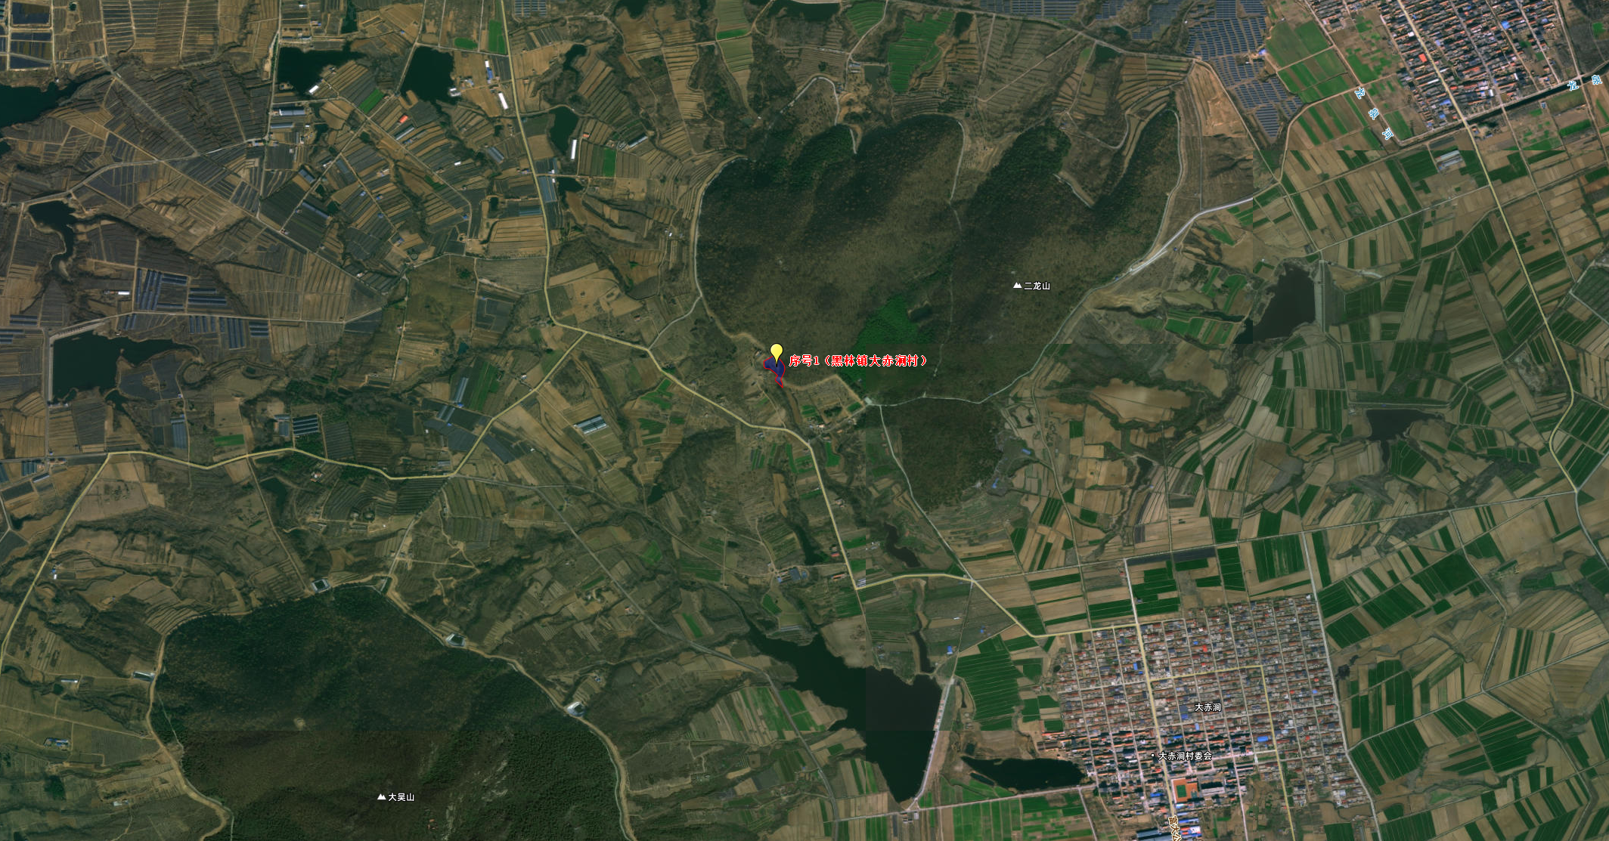

序号2
矿山位置 | 江苏省连云港市赣榆区石桥镇点马场村 |  |  | 图斑认定面积 | 0.06385公顷
矿山主体编号 | ZJ3207072025002 |  |  | 图斑编号 | ZJ3207072025002001
图斑拐点坐标
点号 | 经度(°) |  | 纬度(°) | 点号 | 经度(°) | 纬度(°)
1 | 119.110344 |  | 35.041575 | 5 | 119.110221 | 35.042116
2 | 119.110305 |  | 35.041573 | 6 | 119.110341 | 35.042118
3 | 119.110154 |  | 35.041975 | 7 | 119.110342 | 35.042035
4 | 119.110219 |  | 35.041988 | 8 | 119.110342 | 35.041643
图斑影像 |  | 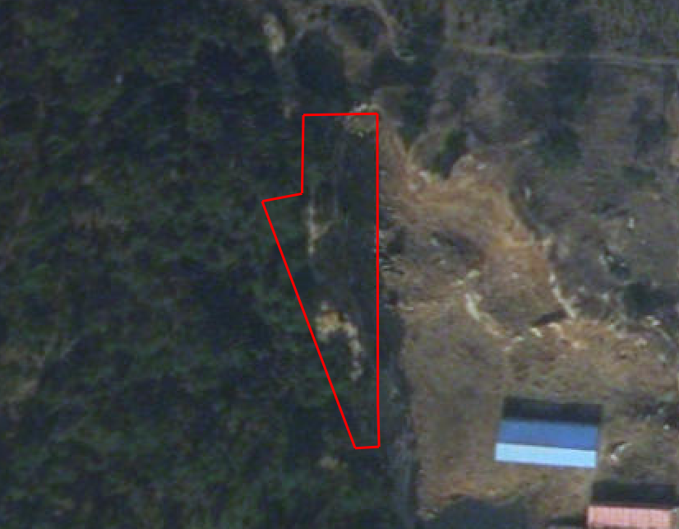

ZJ3207072025002001号图斑影像图

